Источник 1
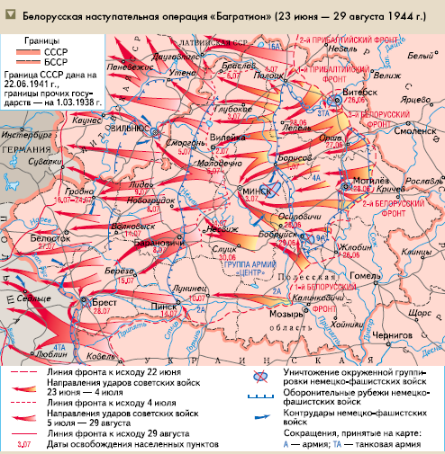
Карта «Белорусская наступательная операция «Багратион»

Источник 2
Из воспоминаний Маршала Советского Союза Константина Рокоссовского:
«Предполагалось силами 1-го Белорусского фронта нанести сразу два основных удара — один непосредственно на Бобруйск, второй — на Глуск. Задача заключалась в том, чтобы лишить противника маневра, не дать возможности перебрасывать силы с одного участка на другой. Правое крыло 1-го Белорусского фронта в составе 3-й, 48-й армий и частей 65-й армии должно было наступать на Бобруйский укреплённый район с задачей разбить основные силы 9-й полевой армии вермахта. Левое крыло силами 28-й армии, конно-механизированной группы и 1-го гвардейского танкового корпуса наступало на широком фронте в направлении Петровичи, Холопеничи, Минск с общим замыслом рассечь оборону группы армий «Центр», выйти к белорусской столице и далее наступать на Брест».

Источник 3
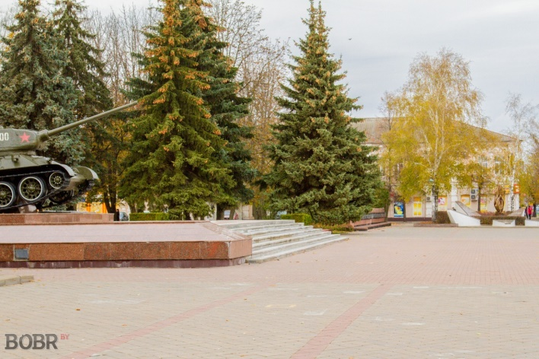 | 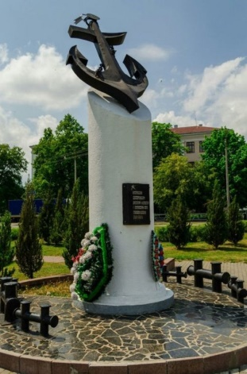
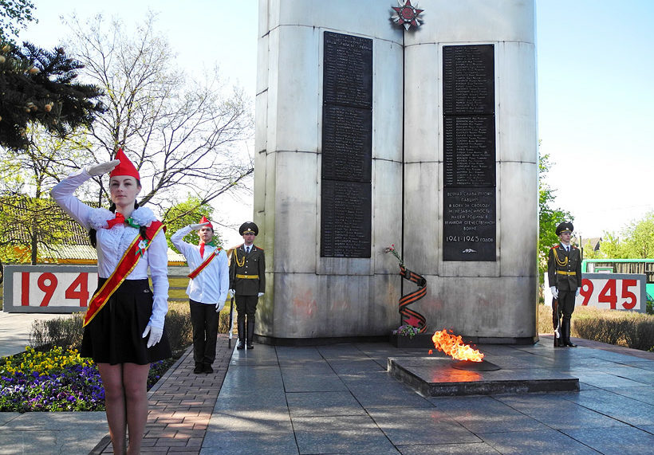 | 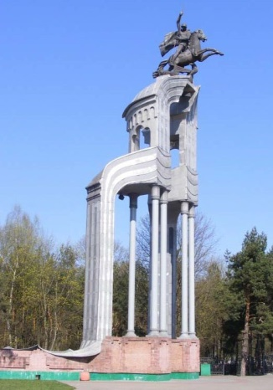
Коллаж «Мемориальные комплексы г.Бобруйска»

